Sistema de Pago de Multas

Proyecto UML

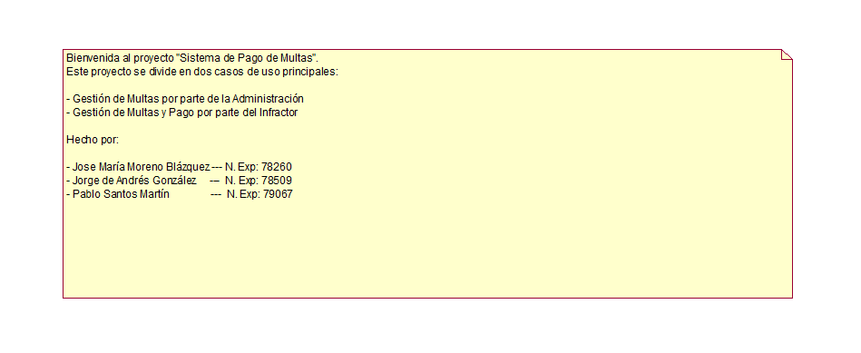

**Enunciado y Explicación de funciones de la Aplicación**

Nuestra aplicación consistirá en la modernización del sistema de pagar multas de tráfico, para poderlas pagar por internet. De esta manera, los funcionarios evitarán grandes cargas de trabajo y el tener que mover dinero en metálico, mientras que los usuarios infractores podrán pagar desde casa y con su tarjeta de crédito, evitando paseos y pérdidas de tiempo para ir a comisaría a pagar.

La organización de la policía dispone de varios servidores centrales en España, pagados por la ciudadanía, donde se puede instalar bases de datos y por lo tanto almacenar las multas recibidas y si han sido pagadas o no. Este servicio obviamente será gratuito para los usuarios ya que ya están contribuyendo con la multa.

Dichos organizadores son los encargados de registrar los coches que han cometido las infracciones en el momento en el que un radar crea una multa. Una vez registrado el coche, se le asignará la multa. En caso de que ya estuviese registrado el coche porque ya haya tenido más multas anteriormente, se le notificará al organizador de que ya está dicho coche registrado y se procederá directamente a asignar la multa al coche.

El conductor tendrá que darse de alta con su matrícula, DNI o CIF (dependiendo de si el coche está a nombre de empresa o no), nombre y apellidos, fecha de expedición del carné de conducir, número de teléfono para contacto, así como con la contraseña que desea tener que debe tener al menos 5 caracteres.

A la hora de hacer login, con el DNI / CIF + contraseña será suficiente.

Tenemos que tener en cuenta que el **coche** puede cambiar de matrícula, ya que un coche puede ser rematriculado, y el CIF de una empresa puede contener varios coches, de tal manera que a cada par coche-usuario tendremos que darle una clave única interna. Como esto es complicado y no soluciona todos los problemas, haremos que el número de bastidor del coche sea la clave de su tabla. Junto con esto, tendremos el modelo, la matrícula, el año, el color y la potencia en CV.

Respecto al pago, como ya hemos comentado podremos pagar con tarjeta, aunque introduciremos también el pago con PayPal como opción factible para los usuarios que así lo prefieran.

Una vez que el usuario se ha registrado (la primera vez) y ha hecho login, se le mostrará una Main Page (página principal) donde se le mostrará una tabla con las multas que se le han puesto y que indicará si esas multas ya están pagadas o no. En caso de no estar pagadas, se podrá acceder a un formulario donde se introducirá la tarjeta de crédito (con el nombre de titular, fecha de caducidad y CVC) o cuenta de PayPal y se procederá al pago.

En ese momento, se hará una redirección a la página principal donde se mostrará esa multa como “procesando pago”.

La **información de las multas** constará de un número de identificación, el número de bastidor del coche, la credencial del infractor, la razón, la fecha, la dirección de la infracción y finalmente si está reclamada. Si la multa ha sido reclamada incluirá la identificación del administrador que la ha tratado. También se anotará el estado del pago (se explica más adelante).

La **información de las personas** constará de CIF/NIF, nombre, apellidos, teléfono y fecha de expedición del carnet.

Siguiendo con los detalles, en las multas se indicará el estado del pago, que podrá ser:

* 0: No ha sido pagada.
* 1: Procesando pago.
* 2: Ha sido pagada.

Por parte de la administración, los administradores serán los encargados de revisar las multas que se añaden al sistema y/o las reclamaciones, además de atender problemas de pago si se diese algún caso. Los administradores iniciaran sesión con un nombre de usuario y contraseña y tendrán acceso a un panel de control en el que pueden consultar las multas existentes por DNI/CIF o matrícula del vehículo. Dentro del listado podrá seleccionar multas individualmente para comprobar los detalles y estado de la misma, lo cual se mostraría en otra pantalla.

Todo este sistema será implementado en HTML - CSS - JS como parte FrontEnd y PHP para la comunicación BackEnd.

Como base de datos se usará una base de datos SQL (mySQL), gestionada por PHPMyAdmin.





